अभियोजनकर्ता सरकारी वकील र अनुसन्धानकर्ता प्रहरी
बीच अन्तरक्रिया कार्यक्रम
भद्रपुर, झापा
२०७८/०८/२४

आयोजक
जिल्ला सरकारी वकील कार्यालय
भद्रपुर, झापा

विषयसूचि
क्र.सं. | शिर्षक | पेज नं
 | कार्यक्रमको परिचय | ३
 | कार्यक्रमको उद्देश्य | ३
 | छलफलमा उठेका मुख्य मुख्य विषयहरू | ३
 | अतिथिको धारणा र आयोजको तर्फवाट निर्देशन | ४
 | कार्यक्रमबाट प्राप्त उपलब्धिहरू | ४
 | सहभागीको सुझाव | ५
 | आयोजकको अनुभव | ५
 | आगामी कार्यक्रमका लागि सुझाव | ५
 | सहभागीको फोटोहरू | अनुसूचि -१
 | हाजिरी | अनुसूचि -२
 | कार्यक्रम तालिका | अनुसूची-३

- कार्यक्रमको परिचय
न्यायिक प्रणाली अनुसन्धानको कार्यबाट शुरु भई अपराधीलाई हुने सजायबाट अन्त्य हुने गर्दछ । अनुसन्धान गर्ने कार्य मुलतः प्रहरीबाट हुन्छ भने केही मुद्दामा मुद्दाको प्रकृति अनुसार डिभिजनल वन कार्यालय, गुण नियन्त्रण कार्यालय लगायतका निकायहरूवाट हुने गर्दछ । यसै गरी सबै मुद्दाको अभियोजन तथा निर्णय सरकारी वकील कार्यालयबाट हुने गर्दछ । मुद्दाको फैसलाको कार्य न्यायिक निकाय तथा अर्ध न्यायिक निकायबाट सम्पन्न हुन्छ भने कार्यपालिकीय अंगबाट फैसलाको कार्यान्वयन हुने गर्दछ । कसूर तथा अपराधीको पहिचान देखि अपराधीलाई कानूनी कारवाही गर्न विभिन्न निकायको संलग्नता रहन्छ, झट्ट हेर्दा विभिन्न निकायको अधिकारमा पृथकिकरण भएता पनि कार्यविधिगत रूपमा प्रणालीका हरेक चरणमा यी निकायहरु अन्तर सम्वन्धित छन्, अन्तरनिकाय सम्वन्यलाई थप प्रभावकारी वनाउन समय समयमा समन्वय समिति मार्फत सेवा प्रवाहलाई चुस्त दुरुस्त वनाउनु पर्ने हुन्छ, जसवाट मात्र न्यायको पहूँच खास समूहलाई प्राप्त हुने गर्दछ । यसै परिवेशमा प्रस्तुत अभियोजनकर्ता सरकारी वकील र अनुसन्धानकर्ता प्रहरी तथा अन्य निकाय बीच अन्तरक्रिया कार्यक्रम संचालन गरिएको छ ।
- कार्यक्रमको उद्देश्‍यः
सरकारी वकील कार्यालयले गर्ने अभियोजनको कार्य र प्रहरी लगायतका अनुसन्धानकर्ताहरूले गर्ने अनुसन्धानको कार्यको वीचको समन्वय प्रभावकारी गुणस्तरीय अनुसन्धान र अभियोजन वनाउने मुख्य उद्देश्य रहेको कार्यक्रमा देहायका अन्य उद्देश्यहरु रहेका थिएः
- अनुसन्धान र अभियोजनको क्रममा आई परेका समस्याहरूको वारेमा छलफल गरी अनुसन्धान र अभियोजनलाई प्रभावकारी बनाउनु,
- पीडितलाई छिटो न्याय तथा क्षतिपुर्ति दिन गर्नुपर्ने कार्य सम्बन्धमा छलफल गरि कार्य सुधार गर्नु,
- सम्मानित अदालतवाट भएका आदेशहरूको सिघ्र कार्यन्वयन गर्न मद्दत गर्नु,
- सरकारी साक्षीहरूलाई संरक्षण र सुरक्षा प्रदान गरी अदालतले खोजेको वखत उपस्थित गराई वकपत्र गराउनु ।

- छलफलमा उठेका मुख्य मुख्य विषयहरु
यस अभियोजनकर्ता सरकारी वकील र अनुसन्धानकर्ता प्रहरी तथा अन्य निकाय बीच अन्तरक्रिया कार्यक्रम खुला छलफलका रूपमा आयोजना गरिएको थियो । सहभागीको तर्फबाट उठेका सवालहरूलाई जिल्ला वकील कार्यालय, झापाका जिल्ला न्यायाधिवक्ता श्री प्रकाश गौतमले सम्बोधन गर्नुभएको थियो । सहभागिहरुका प्रतिनिधि सवाल वुँदाहरुलाई देहाय अनुसार प्रस्तुत गरिएको छः
- फरार प्रतिवादीहरुको हकमा परिचयपत्र अनिवार्य राख्ने सम्बन्धी,
- वालवालिका सम्बन्धी ऐन, २०७५ र वाल न्याय सम्पादन कार्यविधि नियमावली, २७४ को कार्यान्वयन सम्बन्धमा,
- सरकारी साक्षिको वकपत्र सम्बन्धमा,
- कालोबजार ऐनको दफा १४ वमोजिम अनुसन्धान गर्न अनुमाति लिनुपर्ने सम्बन्धमा,
- बरामदी तथा घटनास्थल मचुल्काको रोहवरमा जनप्रतिनिधि राख्ने सम्बन्धमा,
- प्रतिवादीहरूले प्रयोग गरेको मोवाईलको लोकेशन सम्बन्धमा,
- हेल्लो साक्षिका लागि जाहेरी लगायतका कागजमा सम्बन्धित व्यक्तिको फोन नं. उल्लेख गर्ने सम्बन्धमा,
- वालवालिका पीडत भएमा निजको उमेर खुलाउने तथा निज फरक क्षमताको भए उक्त परिचयपत्र राख्ने सम्बन्धमा,
- विशेष गरी वन, लागु औषध, चोरी आदिका मुद्दाहरुमा समातिएका/वरामद गरिएका जिन्सी सामानहरुलाई मूल्यांकन सम्बन्धमा,
- कारागारमा सजाय भुक्तान गरी छुट्ने कैदीको विरुद्दमा परेको पुनरावेदनको अवस्थाको जानकारी दिने सम्बन्धमा,
- अडियो भिडियोलाई प्रमाणको रूपाम पेश गर्ने सम्बन्धमा,
- अतिथिहरूको धारणा तथा आयोजकको तर्फवाट निर्देशन:
अतिथिको रुपमा जिल्ला प्रहरी कार्यालयको तर्फबाट उपस्थित प्रहरी उपरिक्षक श्री सानुराम भट्टराईले अनुसन्धानकर्ता र अभियोजनकर्ताकको बीचमा यसरी समयसमयमा छलफल गरी एक आपसमा रहेका सम सूचना तथा समन्वयलाई थप प्रभावकारी बनाउनु पर्ने कुरामा जोड दिनु भयो । डिभिजन वन कार्यालय तथा ईलाका वन कार्यालयका प्रतिनिधिले आफूहरु अनुसन्धान तथा अभियोगमा प्राविधिक रूपले कमजोर हुँदा सम्वन्धित निकायहरुले सो सम्वन्धी तालिम तथा क्षमता अभिबृद्धि कार्यक्रम संचालन गर्नुपर्नेमा जोड दिनुभयो ।
आयोजक जिल्ला सरकारी वकील कार्यालय, झापाका जिल्ला न्यायाधिवक्ता प्रकाश गौतमले वालवालिका सम्बन्धी ऐन तथा नियमको प्रभावकारी कार्यान्वयन गर्नुपर्ने, सरकारी साक्षिलाई वकपत्रको लागि अनिवार्य उपस्थित गराउने गराउन नसके कारण सहितको प्रतिवेदन दिने, अनुसन्धान र अभियोजन गर्दा वरामदित जिन्सी सामानको मौद्रिक मुल्यांकन गर्नुपर्ने जसले अदालतले आदेशका समयमा बरामदित सामानको वरावरको नगद जम्मा गरी पीडकबाट पीडितले पाउने क्षतिपुर्ति प्रदानमा सहज हुने औंल्याउनु भयो साथै संकित व्यक्ति निर्दोश भएमा समेत निजको जिन्सी सामानको सुरक्षा हुने कुरामा जोड दिनुभयो । यसका साथै प्रहरी, सरकारी वकील लगायत सरोकारवालालाई अनुसन्धान/अभियोजन सम्बन्धी निर्देशन दिनुभयो ।
- कार्यक्रमबाट प्राप्त उपलब्धिहरु
- सरकारी वकील र अनुसन्धानकर्त विचको समन्वय बढेको,
- सरोकारवाला निकायहरु बीच एक आपसमा रहेको अपेक्षाको उजागर गरेको,
- न्यायिक विषयका सेवा प्रवाहमा सकरात्मका बृद्धि हुने अपेक्षा,
- बरामदित सामानहरुको मुल्यांकन सकेसम्म अनुसन्धान/अभियोजन चरणमा गर्नु पर्ने निर्क्योल भएको,
- छलफलका क्रममा उठेका सवालहरूमा छलफल भई कसूर अनुसन्धान र अभियोजनमा प्रभावकारिता ल्याउने सम्बन्धमा एकमत रहेको ।

- सहभागीको सुझाव
उपस्थित स्थानीय बासिन्दा र सरोकारवालाबाट प्राप्त सुझावहरुलाई देहाय अनुसार टिपोट गरिएको छः
- यस प्रकारको कार्यक्रम पटक पटक गरी समन्वयलाई थप प्रभावकारी बनाउनु पर्ने,
- अनुसन्धान तथा अभियोजन सम्वन्धि ज्ञानसिप अनुभव आदानप्रदान गर्नुपर्ने,

- आयोजकको अनुभव (समस्याहरु/चुनौतीहरु)
आयोजकको तर्फवाट देहाय अनुसारकोअनुभव गरियो:
- कार्यक्रम पूर्ण रुपमा अनुसन्धान र अभियोजन केन्द्रित भएकोले प्रभावकारी भएको ।

- आगामी कार्यक्रमका लागि सुझाव

- कार्यक्रमको संख्या र समयावधी बढाउनु पर्ने,

- व्यवस्थापन समुहः
संयोजकः | प्रकाश गौतम
सह-संयोजक | सरिता कट्टेल
प्रतिवेदक | वसन्त काफ्ले र नवीन भट्टराई
सहयोगी | राम प्रसाद पोखरेल, भोज प्रसाद पराजुली, संगिता लिम्बु, भुवन खतिवडा, जय बहादुर मगर, ध्रुव कुमार खत्री, र लक्ष्मण अधिकारी

कार्यक्रमका केही प्रतिनिधि तस्विरहरु
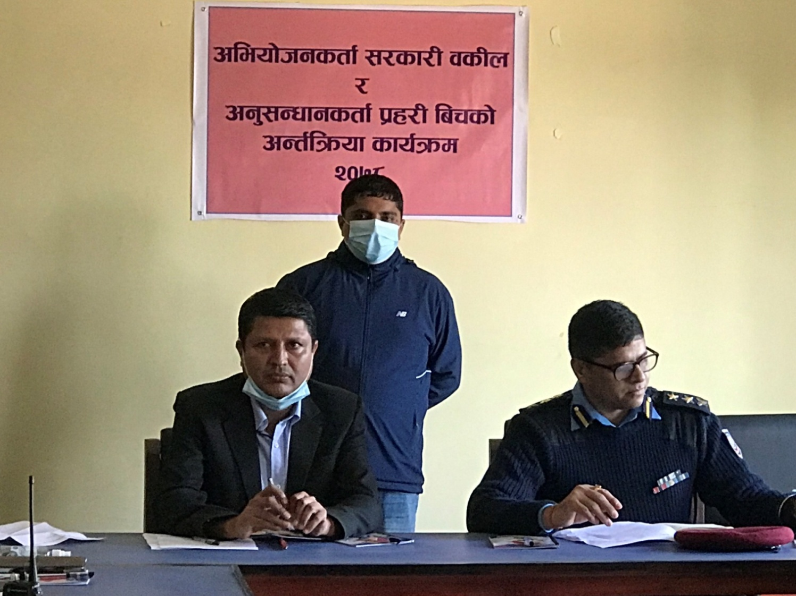
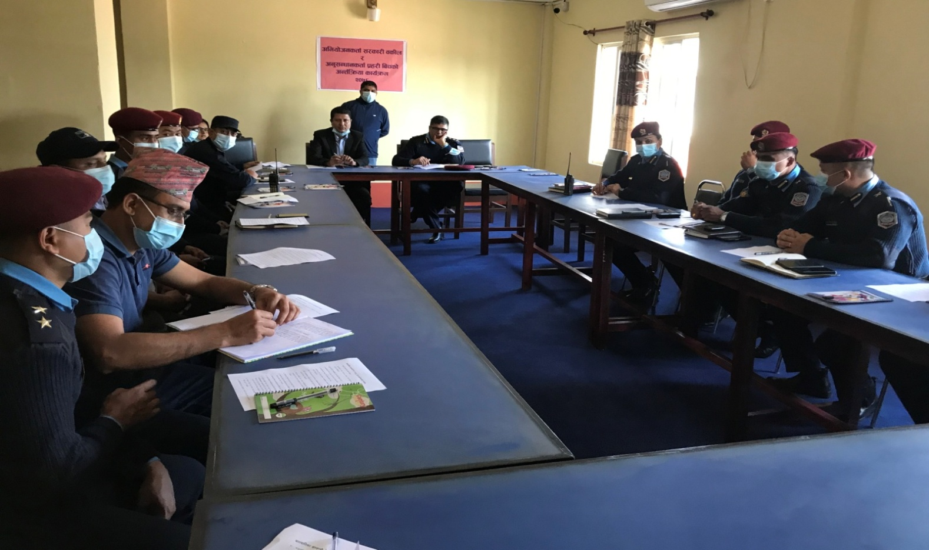
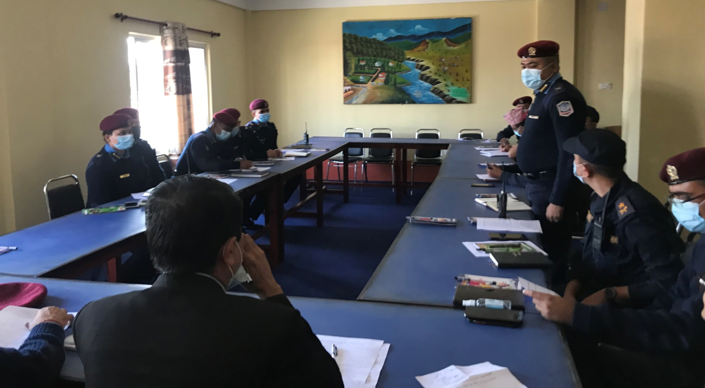
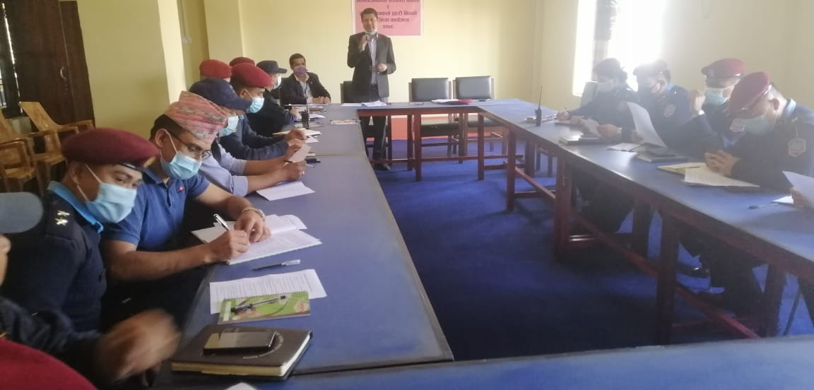
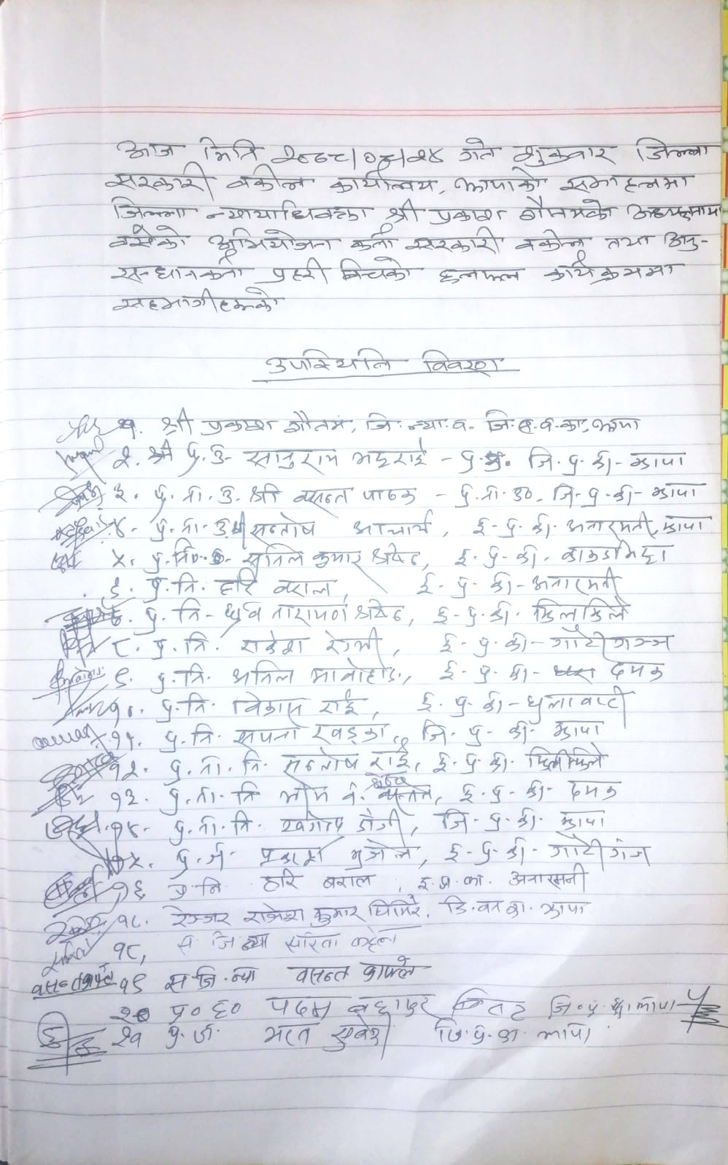
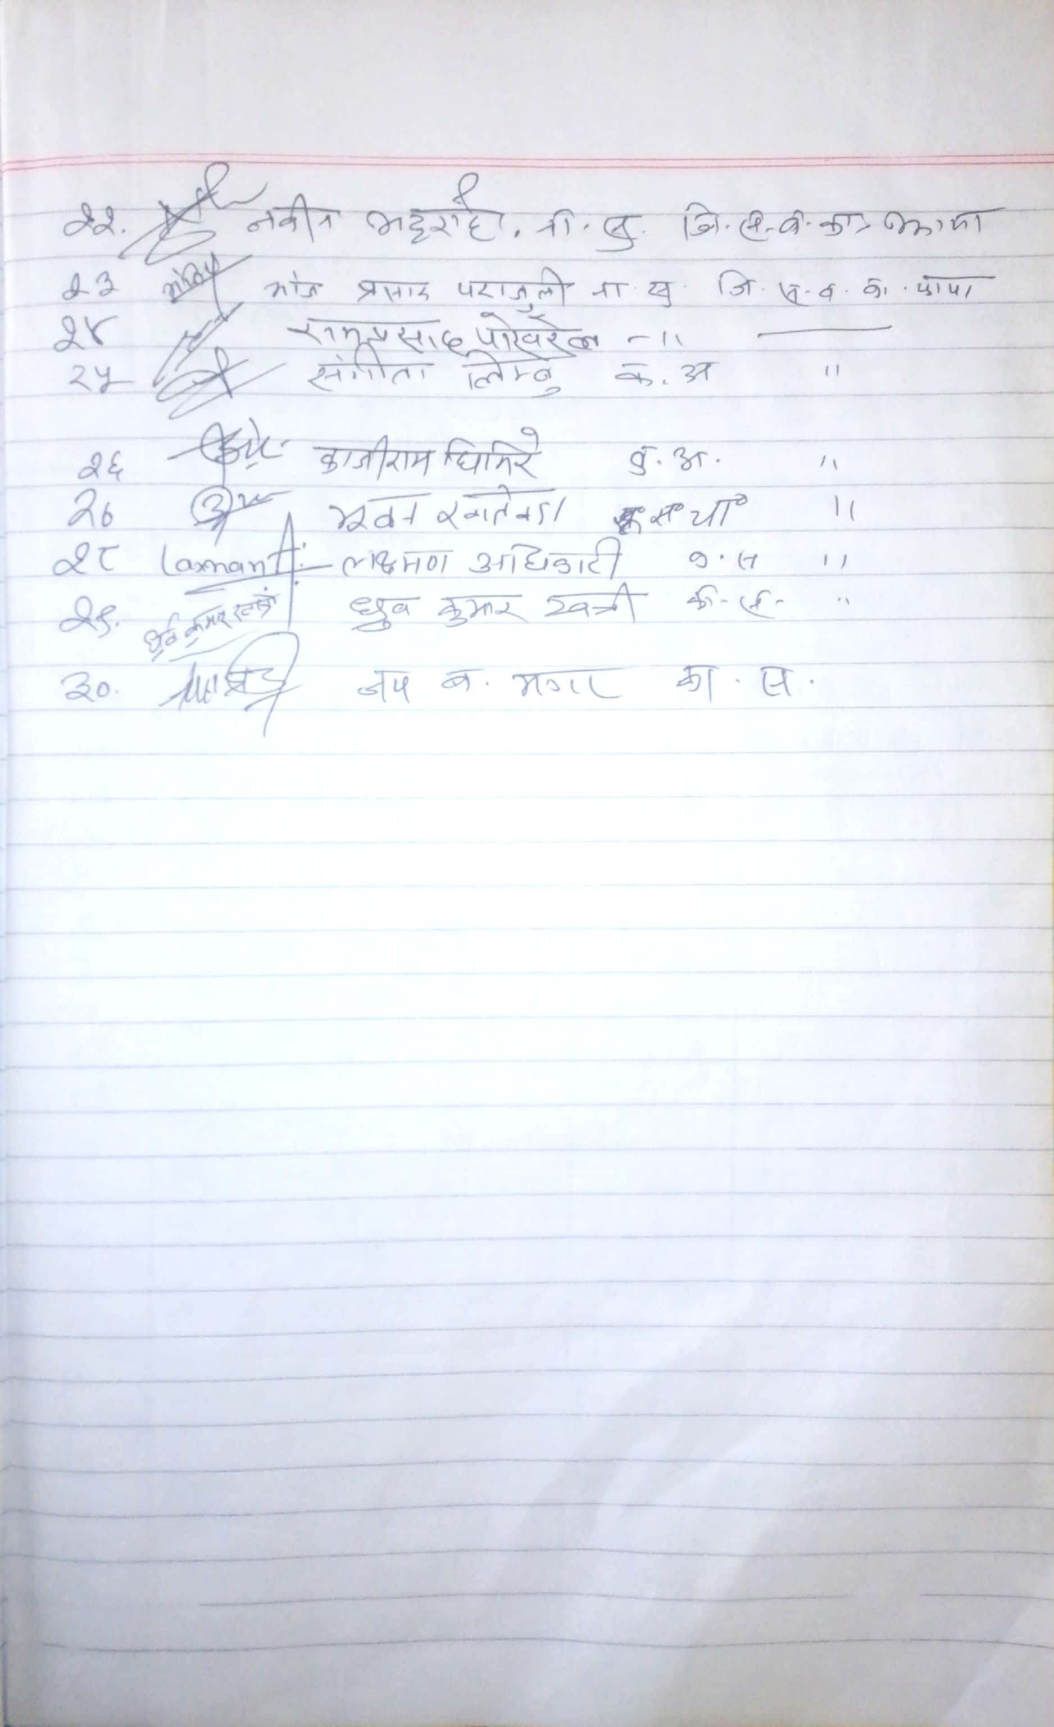
जिल्ला सरकारी वकील कार्यालय,
झापा
अभियोजनकर्ता सरकारी वकील र अनुसन्धानकर्ता प्रहरी तथा अन्य निकायबीच
अन्तरक्रिया कार्यक्रम, २०७८
कार्यक्रम तालिका
स्थानः जिल्ला सरकारी वकील कार्यालय, झापा
मितिः २०७८/०८//२४
समय | विषय | सहजकर्ता
११:००-११:३० | कार्यक्रम सञ्चालन, परिचय र भूमिका | स.जि.न्या. वसन्त काफ्ले
नेपालको राष्ट्रिय गान
११:३०-११:३५ | स्वागत मन्तव्य र कार्यक्रमको उद्देश्यबारे प्रकाश | स.जि.न्या. सरिता कट्टेल
११:३५-१२:०० | छलफलका लागि केही विषय र वुँदाहरू प्रस्तुत | जि.न्या. प्रकाश गौतम
१२:००-०१:३० | अन्तरक्रिया /प्रश्नोत्तर | सहभागीहरू
०१:३०- ०२:०० | मन्तब्य | प्र.उ. सानुराम भट्टराई
०२:००-०२:१० | धन्यवाद/समापन मन्तव्य | जि.न्या. प्रकाश गौतम
०२:१०-०२:३० | चिया खाजा

